Prénom : ______________________________ DATE : _____/_____/ 2016

Calcul mental: ajouter 2 à un nombre pair et à un nombre impair

Pour passer d'une case à l'autre, il faut ajouter 2.
c en fluo le chemin qui mène à l'arrivée. Sois le plus rapide !

Départ | 14 | 66 | 20 | 45 | 50 | 70 | 12
12
40 | 24 | 16 | 17 | 74 | 3 | 29 | 30
35 | 21 | 18 | 10 | 44 | 26 | 28 | 32
90 | 32 | 20 | 22 | 24 | 16 | 66 | 34
95 | 25 | 42 | 34 | 25 | 31 | 36 | 35
60 | 15 | 47 | 69 | 12 | 33 | 37 | Arrivée
 |  |  |  |  |  |  | 38

Départ | 31 | 46 | 20 | 45 | 54 | 53 | 55
33
35 | 27 | 16 | 27 | 74 | 51 | 61 | 57
37 | 19 | 55 | 45 | 47 | 49 | 52 | 59
39 | 4 | 43 | 41 | 74 | 84 | 61 | 34
38 | 41 | 42 | 34 | 75 | 31 | 63 | 35
50 | 17 | 47 | 69 | 22 | 33 | 65 | Arrivée
 |  |  |  |  |  |  | 67

Prénom : ______________________________ DATE : _____/_____/ 2016

Calcul : ajouter 2 à un nombre pair et à un nombre impair
Inscris ton temps
ici.
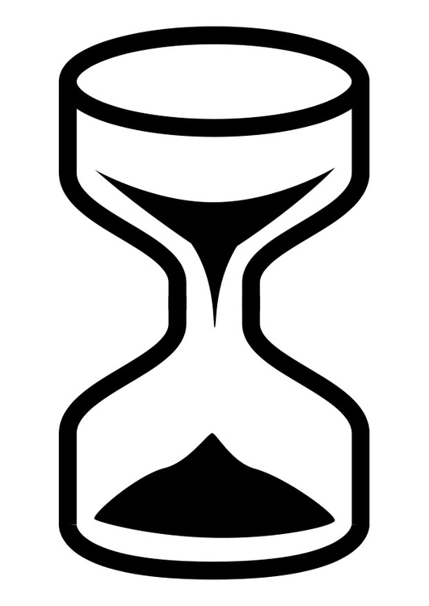

Sois le plus rapide !

45+2=___ | 53+2= ___ | 39+2= ___ | 27+2= ___ | 58+2=___
61+2=___ | 77+2=___ | 35+2=___ | 73+2=___ | 41+2=___

38+2=___ | 46+2= ___ | 70+2= ___ | 64+2= ___ | 26+2=___
68+2=___ | 32+2=___ | 44+2=___ | 38+2=___ | 76+2=___

2+17=___ | 2+69= ___ | 14+2= ___ | 29+2= ___ | 2+50=___
71+2=___ | 2+63=___ | 2+65=___ | 11+2=___ | 49+2=___

Corrigés

Départ | 14 | 66 | 20 | 45 | 50 | 70 | 12
12
40 | 24 | 16 | 17 | 74 | 3 | 29 | 30
35 | 21 | 18 | 10 | 44 | 26 | 28 | 32
90 | 32 | 20 | 22 | 24 | 16 | 66 | 34
95 | 25 | 42 | 34 | 25 | 31 | 36 | 35
60 | 15 | 47 | 69 | 12 | 33 | 37 | Arrivée
 |  |  |  |  |  |  | 38

Départ | 31 | 46 | 20 | 45 | 54 | 53 | 55
33
35 | 27 | 16 | 27 | 74 | 51 | 61 | 57
37 | 19 | 55 | 45 | 47 | 49 | 52 | 59
39 | 4 | 43 | 41 | 74 | 84 | 61 | 34
38 | 41 | 42 | 34 | 75 | 31 | 63 | 35
50 | 17 | 47 | 69 | 22 | 33 | 65 | Arrivée
 |  |  |  |  |  |  | 67

Corrigés

Sois le plus rapide !

47 | 55 | 41 | 29 | 60
63 | 79 | 37 | 75 | 43

40 | 48 | 72 | 66 | 28
70 | 34 | 46 | 40 | 78

19 | 71 | 16 | 31 | 52
73 | 65 | 67 | 13 | 51

